|  |  |
| --- | --- |
| LOGIN  TELA PRINCIPAL  MENU ADMINISTRAÇÃO  BOTÕES DE NAVEGAÇÃO DE CADASTROS  TELA DE PESQUISA GERAL DE CADASTROS  CADASTRO DE USUÁRIOS  CADASTRO DE MÓDULOS DO SISTEMA CG | PAG. 02  PAG. 03  PAG. 04  PAG. 05  PAG. 06  PAG. 07  PAG. 08 |
| CADASTRO DE PERMISSÕES DE ACESSO | PAG. 09 |
| CADASTRO DE SEQUENCIAIS DO SISTEMA | PAG. 10 |
| CADASTRO DE MODELOS DE DOCUMENTOS | PAG. 11 |
| MENU CADASTROS BÁSICOS | PAG. 12 |
| CADASTRO DE STATUS  CADASTRO DE STATUS DE OS  CADASTRO DE RESPONSÁVEIS  CADASTRO DE ALOCAÇÃO DE LOJAS  CADASTRO DE CARGOS  CADASTRO DE TIPO DE SERVIÇOS  CADASTRO DE TIPO DE EQUIPAMENTO  CADASTRO DE MOTIVOS  CADASTRO DE LOJAS  CADASTRO DE FORNECEDORES  CADASTRO DE OPERADORAS  CADASTRO DE CHIPS  CADASTRO DE EQUIPAMENTOS  MENU DE IMPORTAÇÃO DE BASES EXCEL  IMPORTAÇÃO DE BASE DE CHIPS  IMPORTAÇÃO DE BASE DE EQUIPAMENTOS  IMPORTAÇÃO DE BASE DE ESTOQUE DE CHIP | PAG. 13  PAG. 14  PAG. 15  PAG. 16  PAG. 17  PAG. 18  PAG. 19  PAG. 20  PAG. 21  PAG. 22  PAG. 23  PAG. 24  PAG. 25  PAG. 26  PAG. 27  PAG. 30  PAG. 33 |
| IMPORTAÇÃO DE BASE DE ESTOQUE DE POS  MENU DO MÓDULO DE ESTOQUE DE CHIP  ENTRADA DE ESTOQUE DE CHIP NA MATRIZ  MOVIMENTAÇÃO DE ESTOQUE DE CHIP ENTRE LOJAS  RECEBIMENTO DE CHIP  DEVOLUÇÃO DE CHIP DA MATRIZ PARA O FORNECEDOR  CONSULTA DE ESTOQUE DE CHIP  CONSULTA DE LOG DE TRANSAÇÃO DE CHIP  RELATÓRIO GERENCIAL DE ESTOQUE GERAL DE CHIP POR LOJA | PAG. 36  PAG. 39  PAG. 40  PAG. 44  PAG. 47  PAG. 49  PAG. 51  PAG. 52  PAG. 53 |
| MENU DO MÓDULO DE ESTOQUE DE EQUIPAMENTOS  ENTRADA DE ESTOQUE DE POS NA MATRIZ  MOVIMENTAÇÃO DE ESTOQUE DE POS ENTRE LOJAS  RECEBIMENTO DE POS  DEVOLUÇÃO DE POS DA MATRIZ PARA O FORNECEDOR  CONSULTA DE ESTOQUE DE POS  CONSULTA DE LOG DE TRANSAÇÃO DE POS  RELATÓRIO GERENCIAL DE ESTOQUE GERAL DE POS POR LOJA | PAG. 55 |

Nesta tela o Sistema irá solicitar o nome do usuário e a senha de autenticação.

Os perfis de acesso são definidos individualmente por usuário.

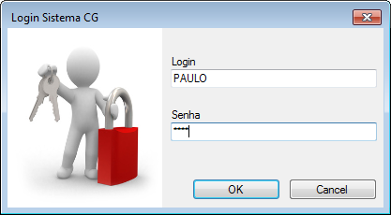

Esta é a tela principal do Sistema CG. Nela temos os menus com os módulos e suas opções.

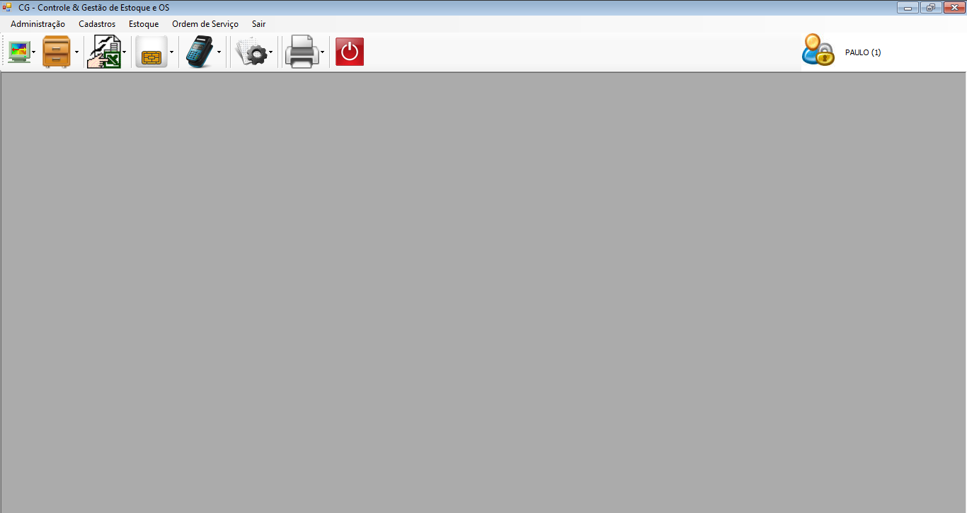

No canto superior direito, temos indicado qual foi o usuário que efetuou o login, conforme figura abaixo:

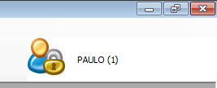

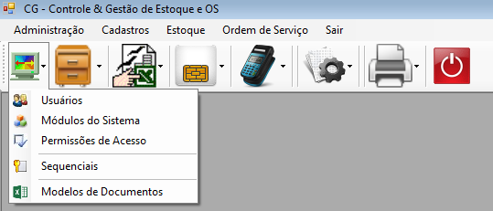

Este é o Menu do Módulo Administração, contendo os seguintes itens:

Cadastro de Usuários;

Módulos do Sistema;

Permissões de Acesso e Restrições aos módulos do CG;

Cadastro de Seqüenciais de Chaves das tabelas do Sistema;

Cadastro de Modelos de Documentos (importação de arquivos e relatórios);

Estes são os botões de navegação das “Telas de Cadastro”



* O botão  adiciona um novo registro no cadastro
* O botão  edita (modifica os dados) de um registro existente no cadastro
* O botão  exclui um registro existente no cadastro
* O botão , é utilizado para “desfazer/cancelar” uma operação de cadastro
* O botão , é utilizado para “gravar/salvar/confirmar” uma operação de cadastro
* O botão , é utilizado para localizar registros que foram incluídos no cadastro
* O botão  é para fechar a tela (formulário) de cadastro

Esta é a tela de Pesquisa de Cadastro, é chamado pelo botão .

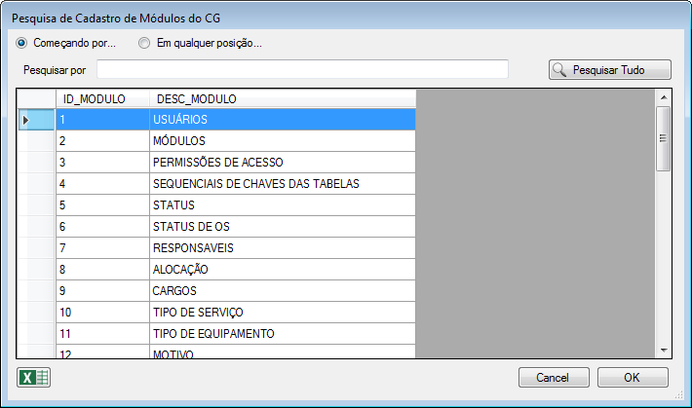

Esta tela serve para localizar um registro especifico, de um determinado cadastro.

Nesta tela é possível localizar por parte do nome, utilizando os controles conforme figura abaixo:



Exemplo:

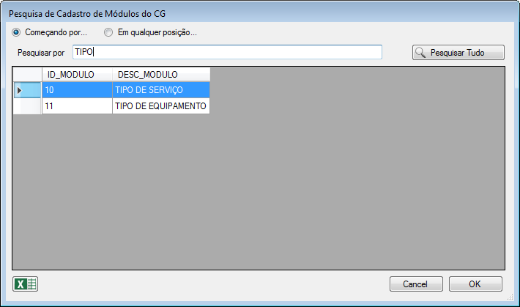

O botão  exporta para o Excel tudo que estiver sendo mostrado na pesquisa.

Esta é a tela do cadastro de “Usuários do Sistema”.

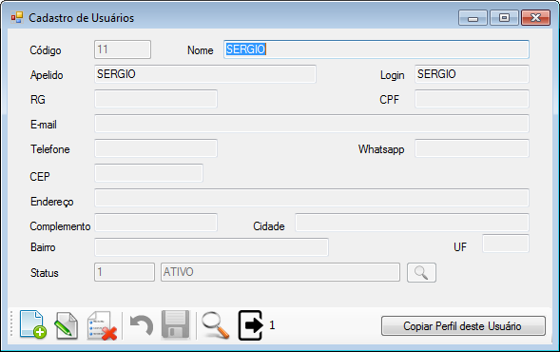

Nesta tela serão informados os principais dados de cadastro dos usuários que utilizam o Sistema CG,

Conforme figura acima.

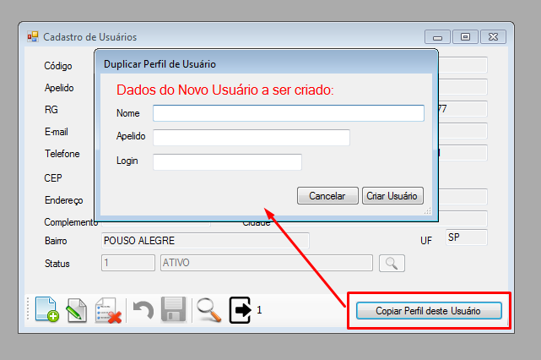

Ao clicar no botão , você poderá duplicar o perfil do usuário que está sendo consultado e gerar um novo usuário no Sistema, copiando também os direitos de acesso do usuário que serviu como perfil “espelho”.

Está é a tela do Cadastro de Módulos do Sistema CG.

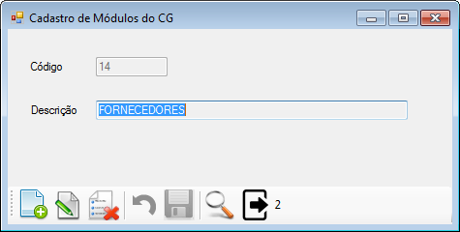

Este cadastro contém todas as telas, relatórios e consultas utilizados no sistema.

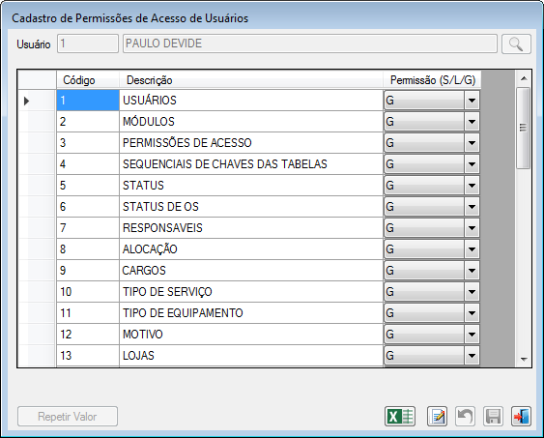

Esta é a tela do Cadastro de “Permissões de Acessos de Usuários”.

Ela relaciona um determinado usuário com os módulos cadastrados no sistema.

Os tipos de Permissão são:

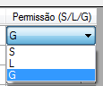

G – Leitura e Gravação

S – Sem Acesso Nenhum

L – Somente Leitura (Consulta apenas)

O botão  duplica um valor selecionado no combo de opções de Permissão para todos os módulos restantes.

Exemplo, caso selecione a opção “G”, será repetido para todos os módulos, ou seja, o usuário terá acesso completo (Leitura/Gravação) para todos os módulos.

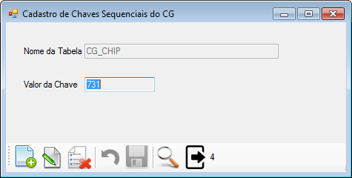

Esta é a tela de seqüenciais do Sistema CG. Nesta tela, o sistema grava o último código registrado de um determinado cadastro.

Quando o botão  de uma tela de cadastro qualquer é clicado, o código é incrementado em mais 1 automaticamente e o código calculado é gravado nesta tabela automaticamente, não sendo necessário a intervenção do usuário.

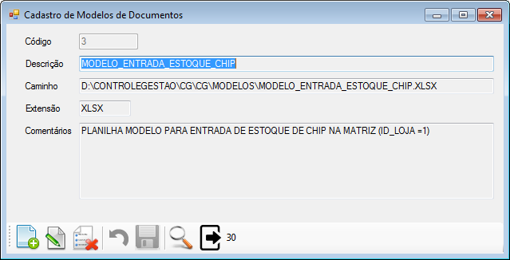

Esta é a tela do Cadastro de Modelo de Documentos. Nesta tela são informados os tipos de documentos utilizados pelo Sistema CG e o endereço da Pasta onde estão armazenados.

O Sistema utiliza estas informações para localizar os documentos.

Este é o seletor de opções do Menu de Cadastros Básicos.

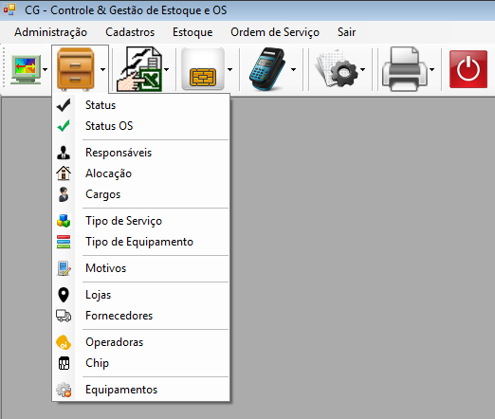

Neste menu temos as seguintes opções:

Status;

Status de OS (Ordem de Serviço);

Responsáveis;

Alocação (tipo de alocação das lojas);

Cargos;

Tipo de Serviços (para classificar Fornecedores);

Tipo de Equipamento (POS, etc.);

Motivos;

Lojas;

Fornecedores;

Operadoras;

Chip;

Equipamentos

Esta é a tela do Cadastro de Status.

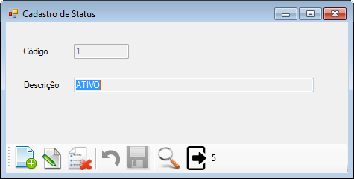

Este cadastro serve para indicar o Status de alguns cadastros (Ativo, Cancelado, etc.)

Esta é a tela do Cadastro de Status da OS.

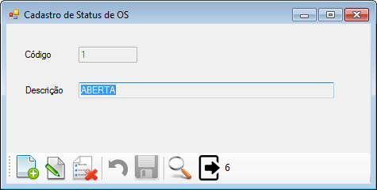

Esta informação indica o Status da OS que pode ser:

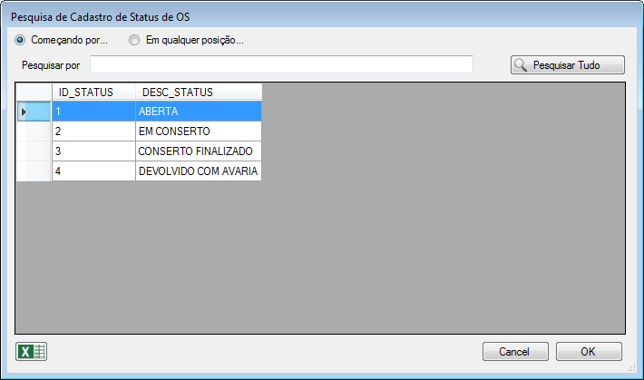

Esta é a tela do Cadastro de Responsáveis.

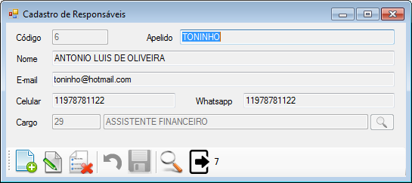

Responsável indica qual é a pessoa que fará o transito (transporte) de chip/equipamento.

Esta é a tela do Cadastro de Alocação de Lojas.

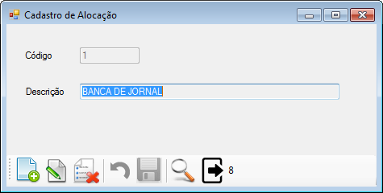

Neste cadastro, são armazenados os tipos de alocação das lojas, conforme segue abaixo:

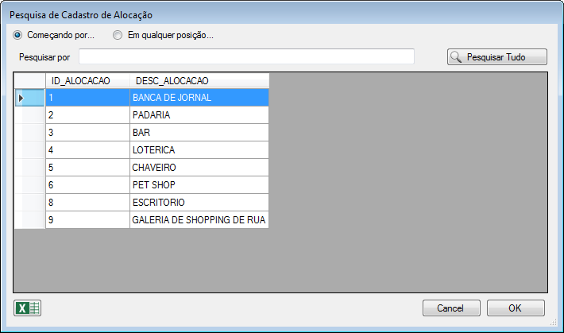

Esta é a tela do Cadastro de Cargos.

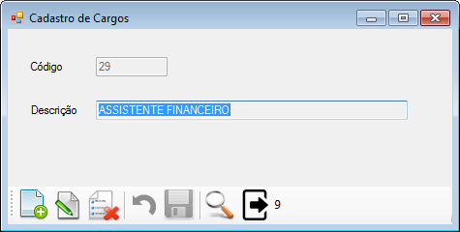

Nesta tela são armazenadas as informações de Cargos.

Exemplo: Motoboy, Assistente Financeiro, etc.

Esta é a tela do Cadastro de Tipo de Serviços para classificar os Fornecedores.

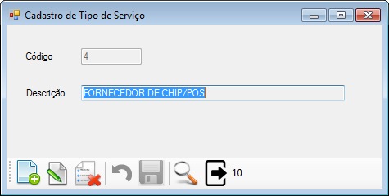

Esta é a tela do Cadastro de Tipo de Equipamento

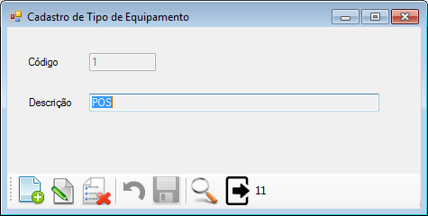

Nesta tela são informados os tipos de equipamentos (POS, impressoras, etc.)

Esta é a tela do Cadastro de Motivos. Ela serve para justificar uma devolução, um retorno de OS, etc.

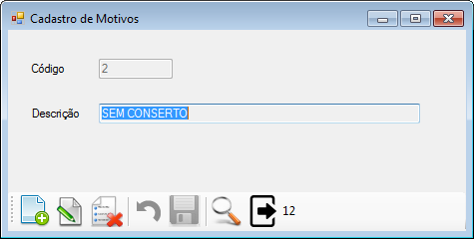

Esta é tela do Cadastro das Lojas.

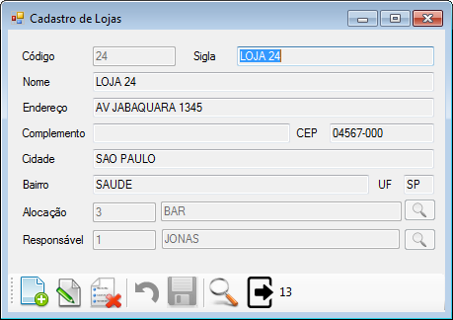

Nesta tela além dos dados cadastrais, como endereço, também são informados os dados de tipo de alocação e quem é o responsável da loja.

As lojas com código de 0 (zero) ao 10 são de uso interno para controle de alocação de estoque do sistema,

não sendo permitido editar os dados destas lojas, conforme mostra figura abaixo:

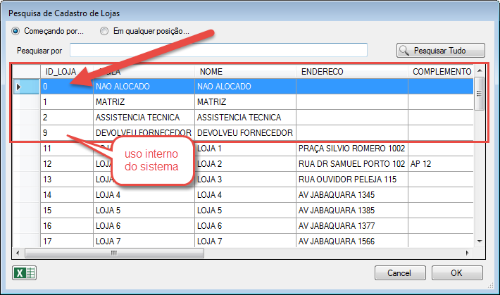

Este é o cadastro de fornecedores.

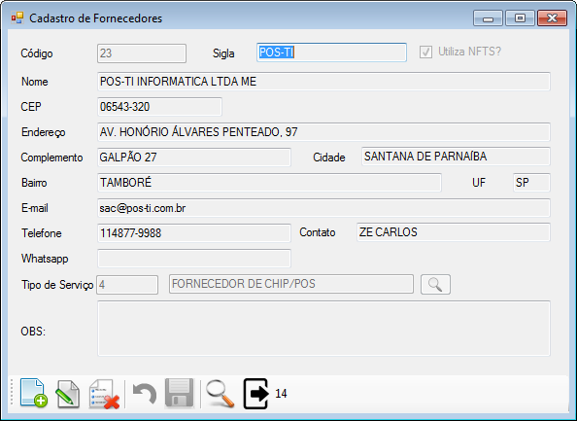

Além das informações básicas como endereço, contatos, telefones, também armazena o tipo de fornecedor.

Este é o cadastro de Operadoras de Chip

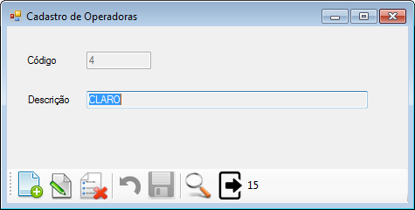

Esta é a tela de Cadastro de Chip.

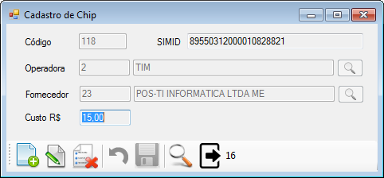

Nela serão gravadas as principais informações como SIMID, Operadora, Fornecedor onde adquiriu e o custo de aquisição.

Esta é a tela do Cadastro de Equipamentos (POS).

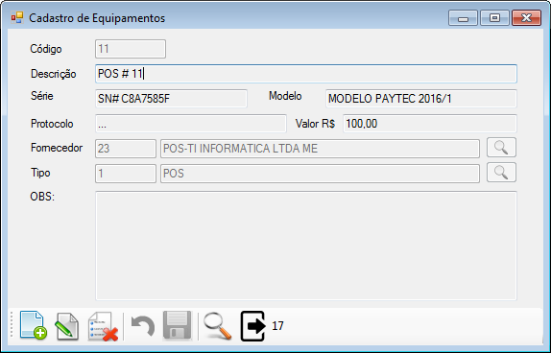

Nesta tela o campo Descrição **tem que ser único** e serve como identificador para a inclusão de novos equipamentos via carga de Planilha Excel.

Este é o seletor de opções do Menu de Importação de Bases de Planilhas

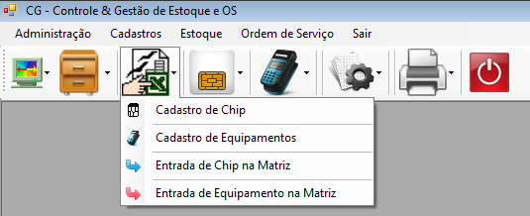

Neste módulo é possível importar Cadastro de Chip e de Equipamentos e dar entrada no estoque da Matriz de chip e Equipamentos, sendo uma alternativa para cadastro e movimentação de estoque, para grandes volumes de dados.

Esta é a tela de Importação de Base de Cadastro de Chip:

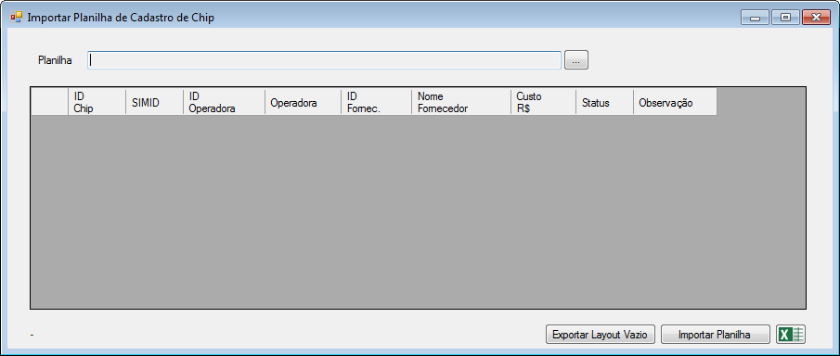

Clique no botão  para localizar a planilha que contém os dados contendo o cadastro de chip.

Para exportar um modelo formatado em branco para digitação da base, clique no botão 

Salve a planilha em uma pasta qualquer e localize pelo botão , conforme figura abaixo:

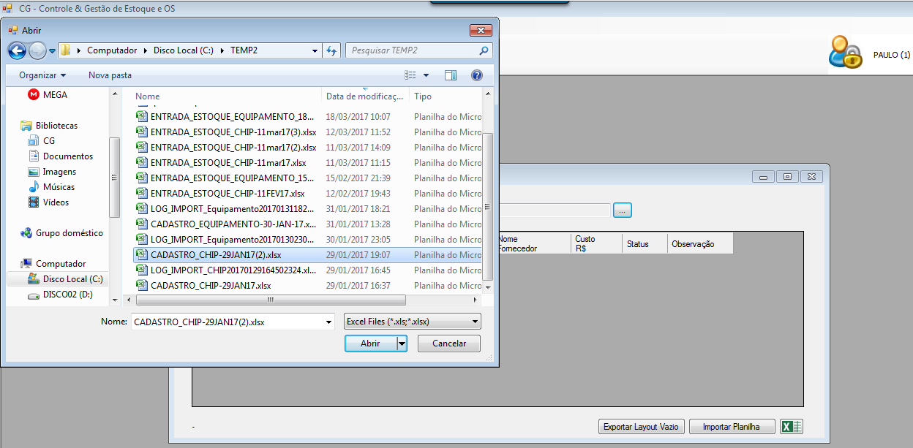

Após localizar e selecionar a base Excel com o cadastro de Chip, clique no botão  para iniciar o procedimento de importação da base.

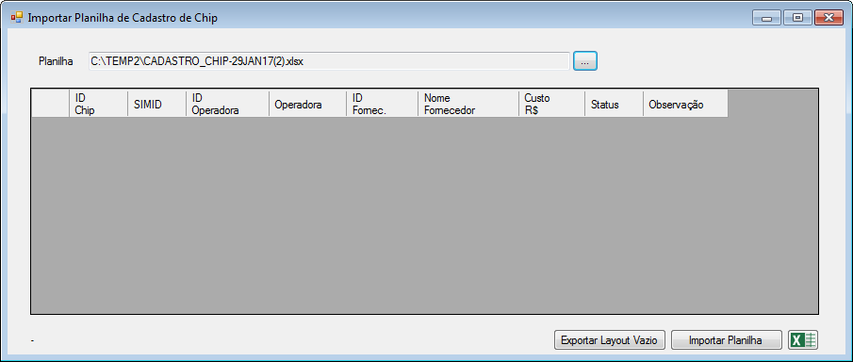

Este é o layout da Planilha:

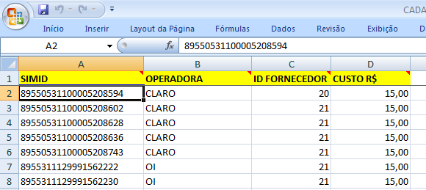

As colunas A e B devem ser formatadas como “TEXTO”. A coluna C deve ser formatada como número sem casas decimais e a coluna D como número com 2 casas decimais.

O Sistema lê toda a planilha e valida se os dados informados estão corretos, e caso o SIMID já esteja cadastrado não será adicionado. Caso contrário, se a informação for nova, será adicionado no sistema.

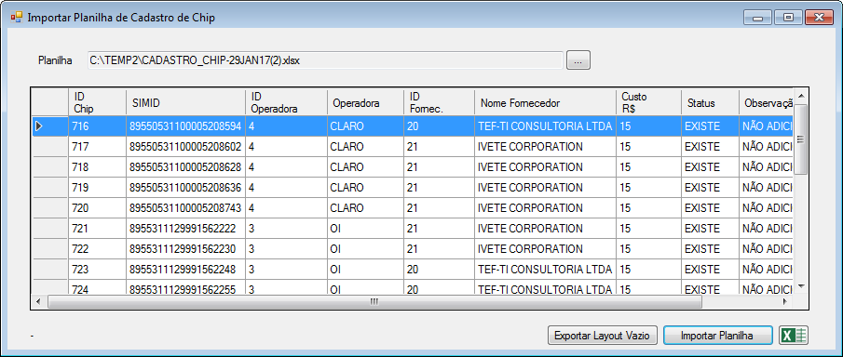

Clique no botão  para exportar o log da transação, conforme figura abaixo:

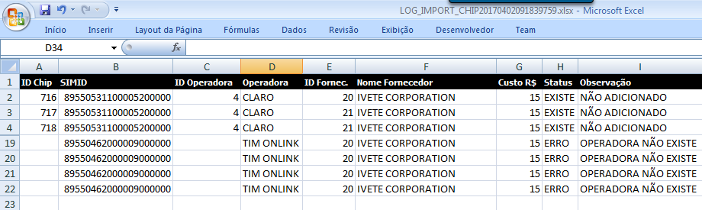

Esta é a tela de Importação da Base de Equipamentos (POS):

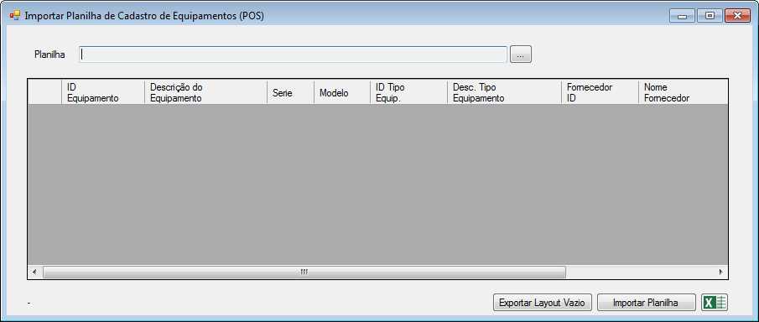

Clique no botão  para localizar a planilha que contém os dados contendo o cadastro de POS.

Para exportar um modelo formatado em branco para digitação da base, clique no botão 

Salve a planilha em uma pasta qualquer e localize pelo botão , conforme figura abaixo:

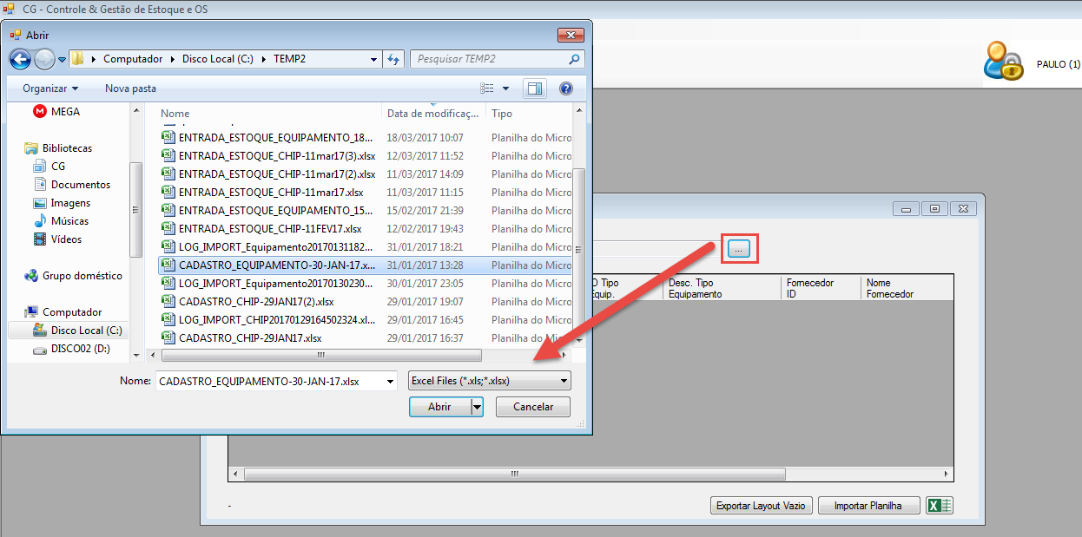

Após localizar e selecionar a base Excel com o cadastro de POS, clique no botão  para iniciar o procedimento de importação da base.

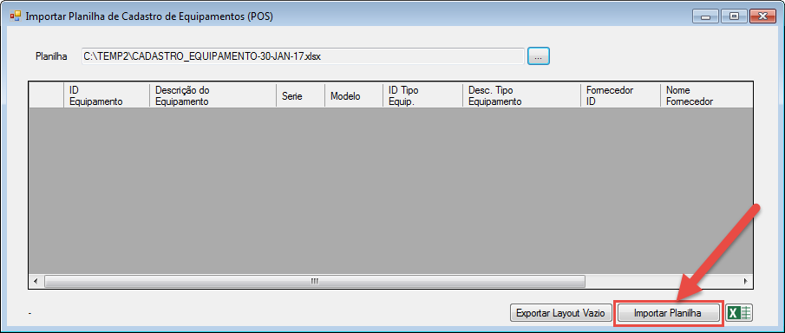

Este é o layout da planilha:

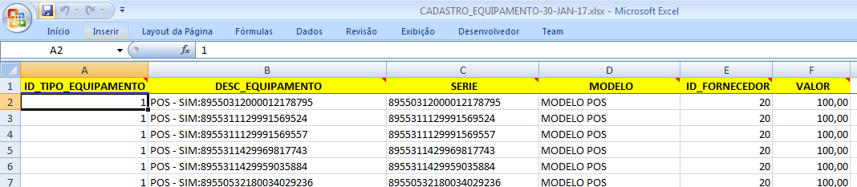

Formatação das colunas:

|  |  |  |  |  |
| --- | --- | --- | --- | --- |
| COLUNA | DESCRIÇÃO | TIPO DE DADO | OBSERVAÇÃO | |
| A | ID_TIPO_EQUIPAMENTO | NÚMERO SEM CASAS DECIMAIS | | ID DO TIPO DE EQUIPAMENTO |
| B | DESC_EQUIPAMENTO | TEXTO | | DESCRIÇÃO DO POS, NÃO PODE REPETIR, É CHAVE ÚNICA |
| C | SERIE | TEXTO | | TEXTO INFORMATIVO |
| D | MODELO | TEXTO | | TEXTO INFORMATIVO |
| E | ID_FORNECEDOR | NÚMERO SEM CASAS DECIMAIS | | ID DO FORNECEDOR CADASTRADO NO CG |
| F | VALOR | NÚMERO COM 2 CASAS DECIMAIS | | CUSTO DE AQUISIÇÃO |

O Sistema lê toda a planilha e valida se os dados informados estão corretos, e caso a Descrição do POS, que deve ser única já esteja cadastrada, não será adicionada. Caso contrário, se a informação for nova, será adicionado no sistema, conforme figura abaixo:

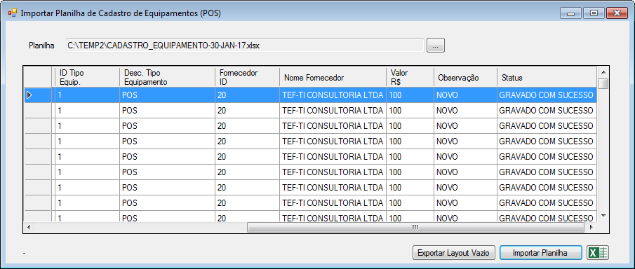

Clique no botão  para exportar o log da transação, conforme figura abaixo:

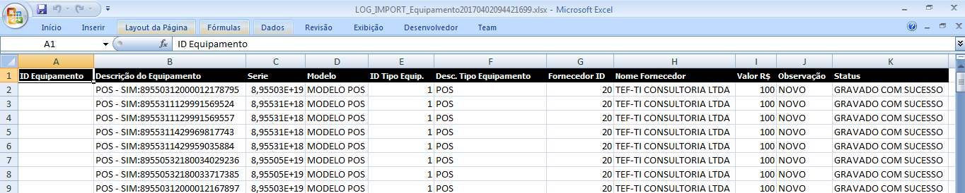

Esta é a tela de Importação da Planilha de Entrada de Estoque de Chip na Matriz

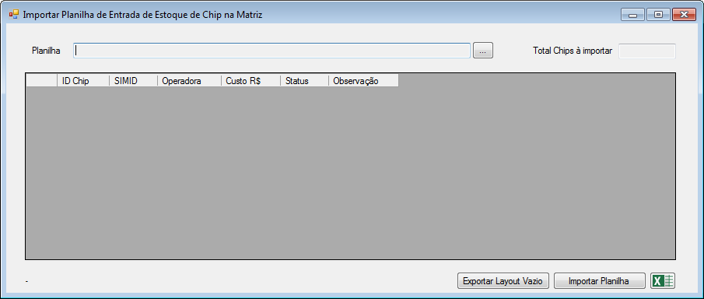

Este é o layout da planilha:

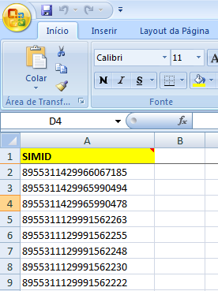

A coluna “A” deve ser formatada como TEXTO para não perder nenhum dígito do SIMID.

Observação:

Antes de importar a planilha, os chips devem ser previamente cadastrados no Sistema CG, com as informações de cadastro completas, tais como: Custo, Fornecedor, SIMID, Operadora.

O chip não pode ter estoque alocado em nenhuma loja para ser importado por este processo.

Esta validação é feita para cada linha de SIMID lida e caso encontre estoque alocado ou o SIMID não esteja cadastrado previamente, será gerado uma mensagem de aviso e a entrada de estoque não será feita.

Clique no botão  para selecionar uma planilha com a relação de SIMID a ser importada.

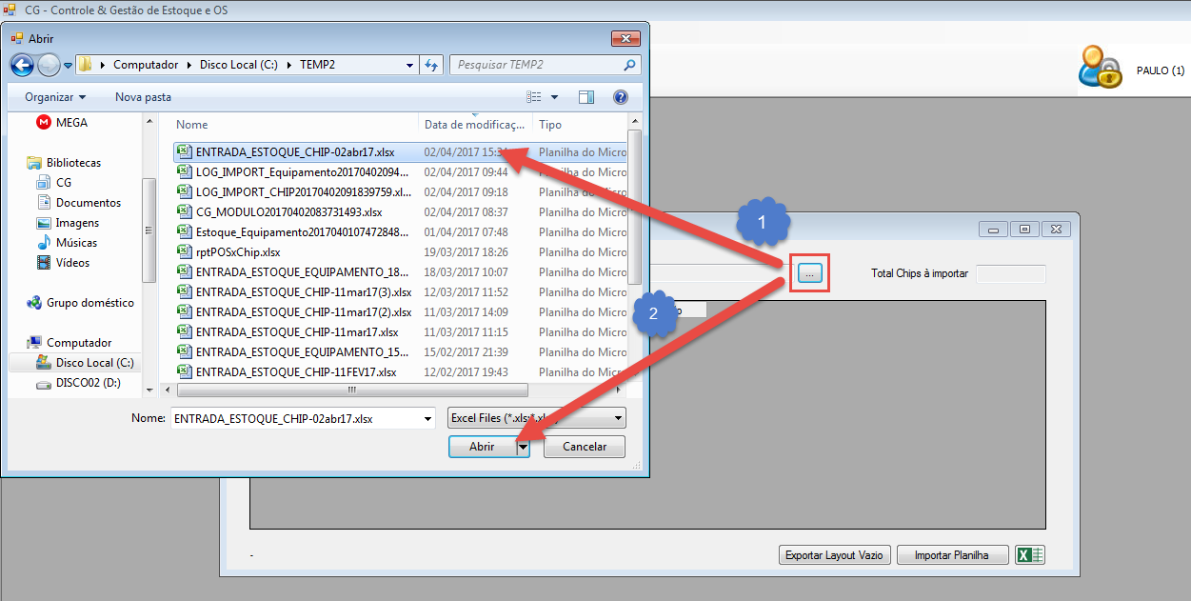

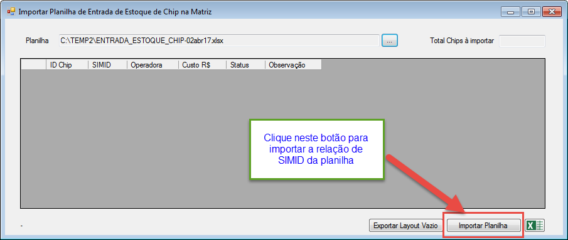

O Sistema carrega a planilha toda e valida cada SIMID informado na planilha, e caso não esteja ainda alocado em estoque e o cadastro tenho sido efetuado previamente, o estoque será atualizado, conforme figura abaixo:

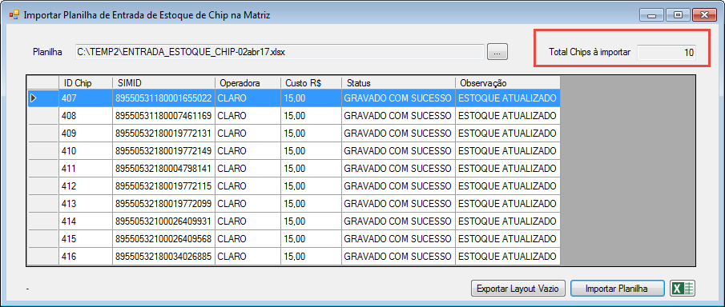

Caso contrário, será apontado na coluna Status e Observação o erro que foi verificado.

Clique no botão  para exportar o log da transação, conforme figura abaixo:

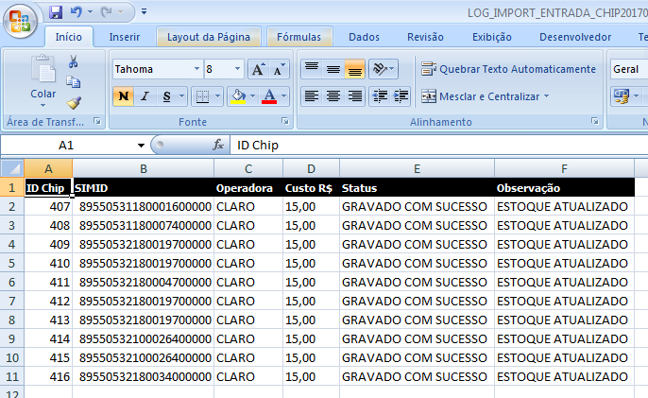

Esta é a tela de Importação da Planilha de Entrada de Estoque de POS na Matriz

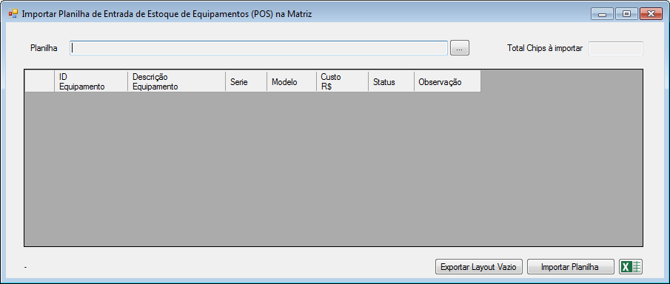

Este é o layout da planilha:

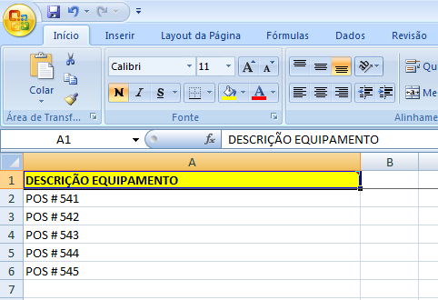

A coluna “A” deve ser formatada como TEXTO e a Descrição do POS deve ser ÚNICA, pois é utilizado como chave para localizar o POS no Sistema.

Observação:

Antes de importar a planilha, os POS devem ser previamente cadastrados no Sistema CG, com as informações de cadastro completas, tais como: Descrição, Série, Modelo, Fornecedor, etc.

O POS não pode ter estoque alocado em nenhuma loja para ser importado por este processo.

Esta validação é feita para cada linha de POS lida e caso encontre estoque alocado ou o POS não esteja cadastrado previamente, será gerado uma mensagem de aviso e a entrada de estoque não será feita.

Clique no botão  para selecionar uma planilha com a relação de POS a ser importada

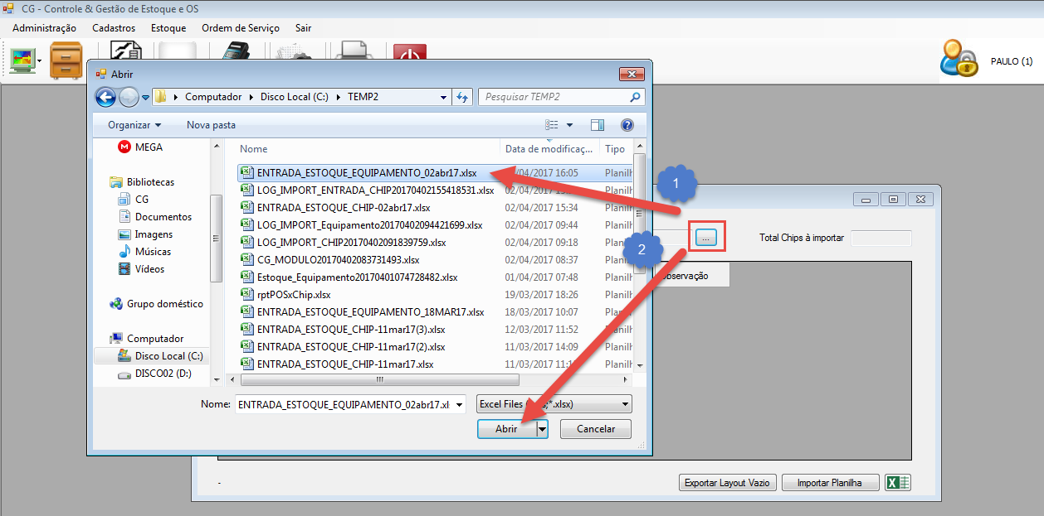

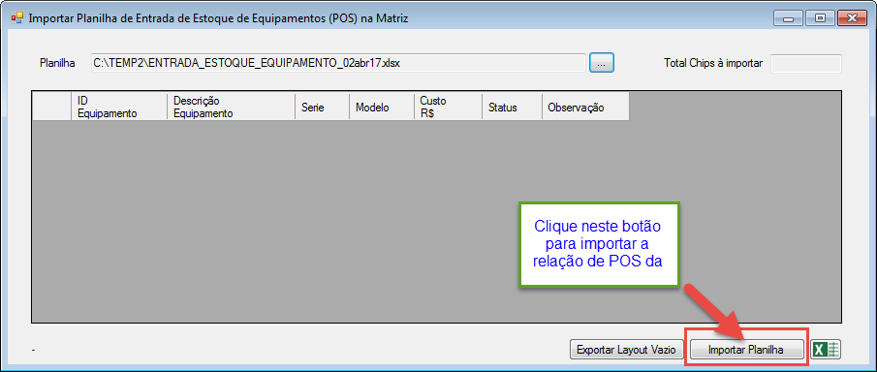

O Sistema carrega a planilha toda e valida cada POS informado na planilha, e caso não esteja ainda alocado em estoque e o cadastro tenho sido efetuado previamente, o estoque será atualizado, conforme figura abaixo:

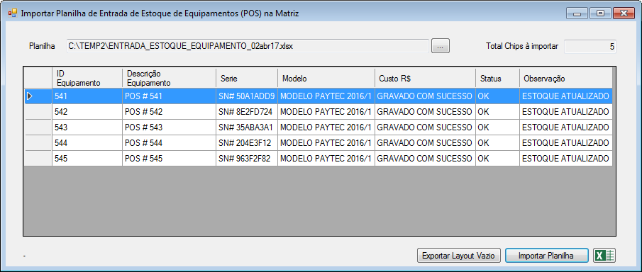

Caso contrário, será apontado na coluna Status e Observação o erro que foi verificado.

Clique no botão  para exportar o log da transação, conforme figura abaixo:

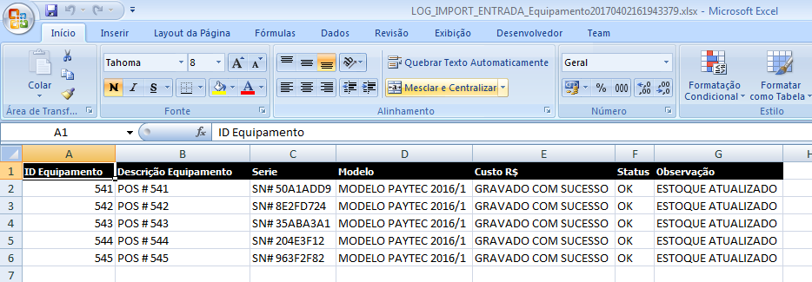

Este é o módulo de Estoque de Chip

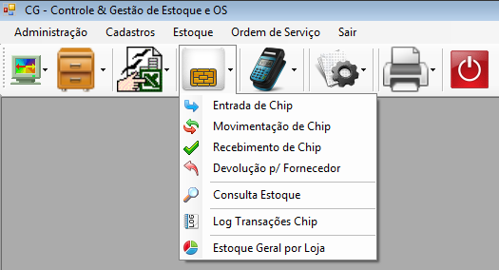

Neste módulo temos as seguintes opções:

Entrada de Chip para o Estoque da Matriz;

Movimentação de Chip entre Lojas;

Recebimento de Chip (Confirmação do Transito entre uma loja e outra);

Devolução de Chip para Fornecedor (Chip fica no histórico de estoque, mas não pode mais ser utilizado para transações);

Consulta de Estoque de Chip;

Log de Transações de Estoque de Chip

Relatório Gerencial de Estoque de Chip (Estoque Consolidado por Loja);

Esta é a tela de Entrada de Estoque de Chip na Matriz

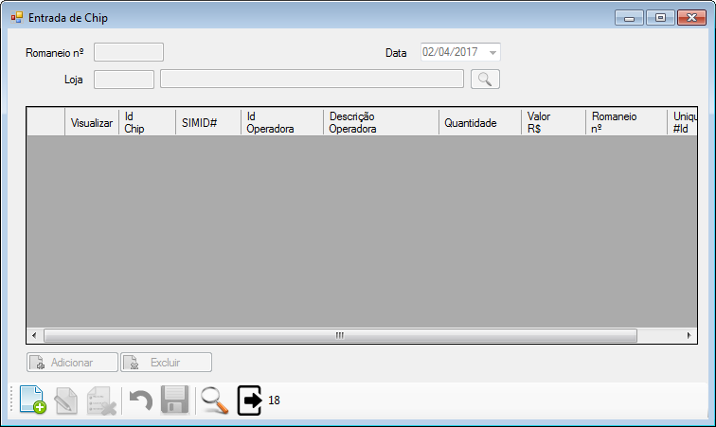

Para cadastrar uma transação de Entrada de Estoque, clique no botão .

O sistema vai trazer algumas informações por padrão, conforme figura abaixo:

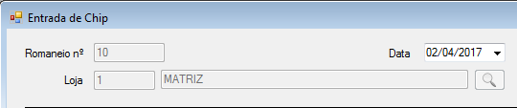

Romaneio é um número seqüencial alimentado automaticamente pelo sistema.

Data é o dia/mês/ano da transação.

O campo Loja, já vendo preenchido com os dados da Matriz e não pode ser alterado.

Para incluir itens nesta transação, clique no botão  e localize o(s) chip(s) e selecione clicando no campo 

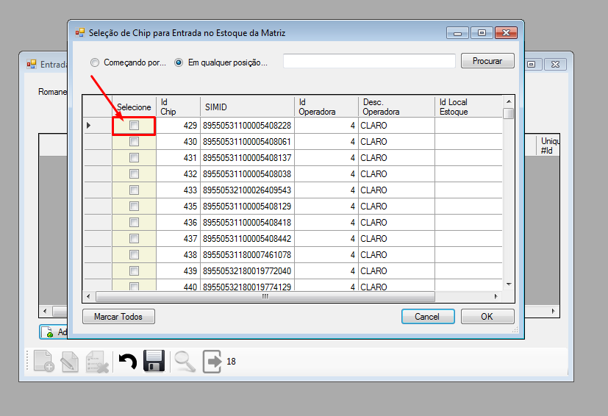

Selecione os itens e confirme no botão OK

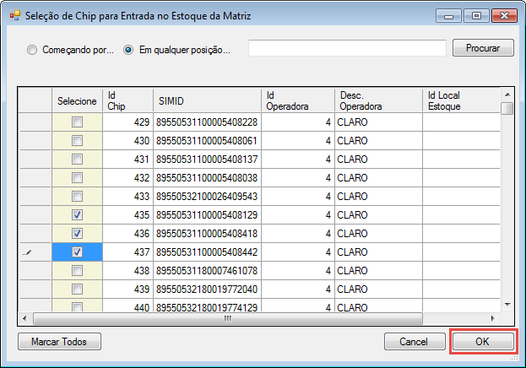

Confirme no botão 

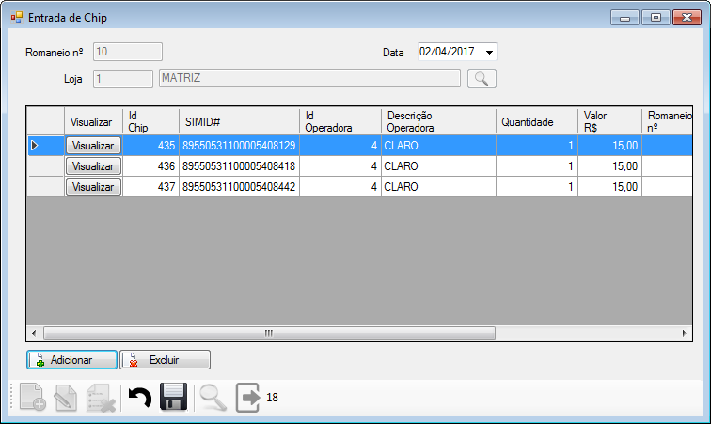

Esta transação poderá ser feita também no Módulo IMPORTAÇÃO DE BASES EXCEL, conforme figura abaixo:

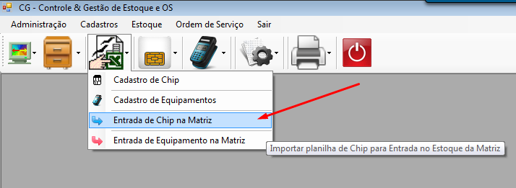

A entrada de estoque por qualquer uma das opções apresentadas tem o mesmo efeito. Ambas geram a transação de movimento de estoque.

Para Excluir uma Linha clique no botão 

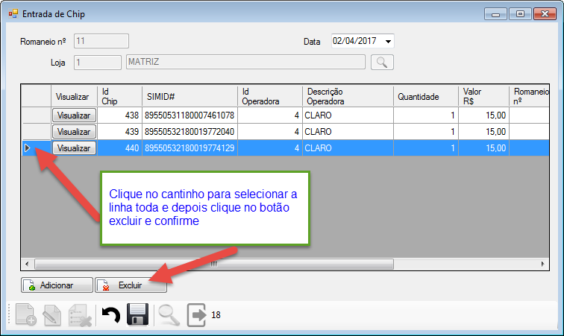

Confirme a operação no botão 

Esta é a tela de Movimentação de Estoque de Chip entre Lojas

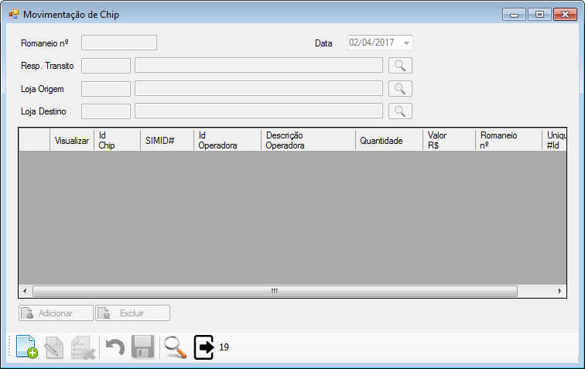

Para cadastrar uma transação de Movimentação de Estoque, clique no botão .

O sistema vai trazer algumas informações por padrão, conforme figura abaixo:

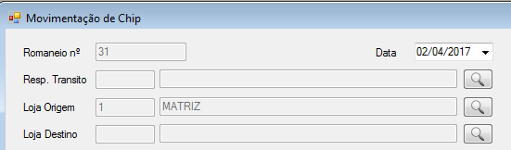

Informe o responsável pelo transito, clicando no botão 



Informe a Loja de Origem clicando no botão , caso seja diferente de “Matriz”



Informe a Loja de Destino clicando no botão 



Selecione o botão  para adicionar os itens

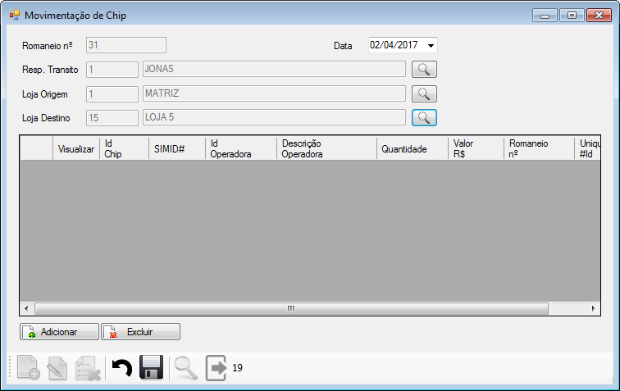

Para incluir itens nesta transação, clique no botão  e localize o(s) chip(s) e selecione clicando no campo , depois confirme no botão OK

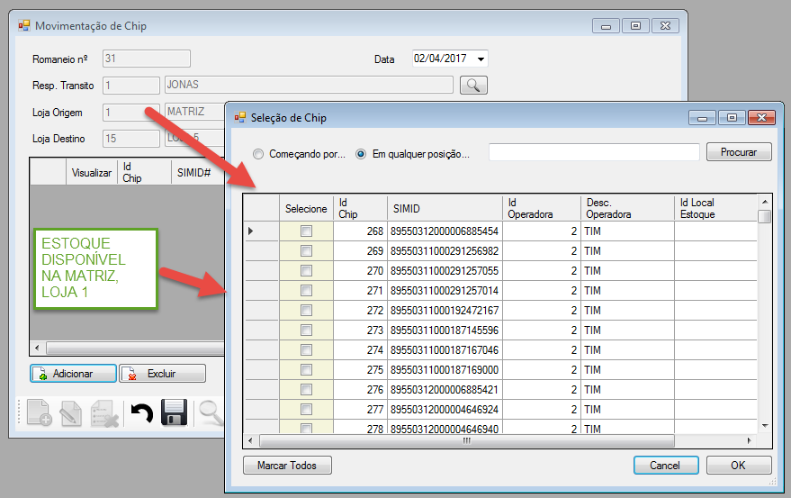

Confirme a operação no botão 

No exemplo abaixo foram transferidos 3 chips do Estoque da Loja 1 para o Estoque da Loja 5

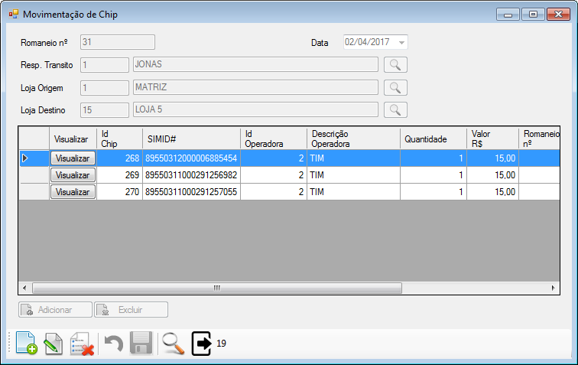

Após a confirmação da transação foram transferidos os 3 chips selecionados do estoque da Loja 1 (Matriz) para o estoque da Loja 5, mas fica “em transito”, até que a operação de recebimento seja confirmada.

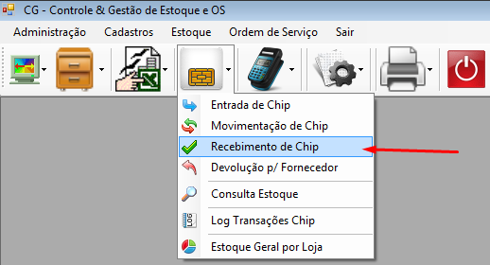

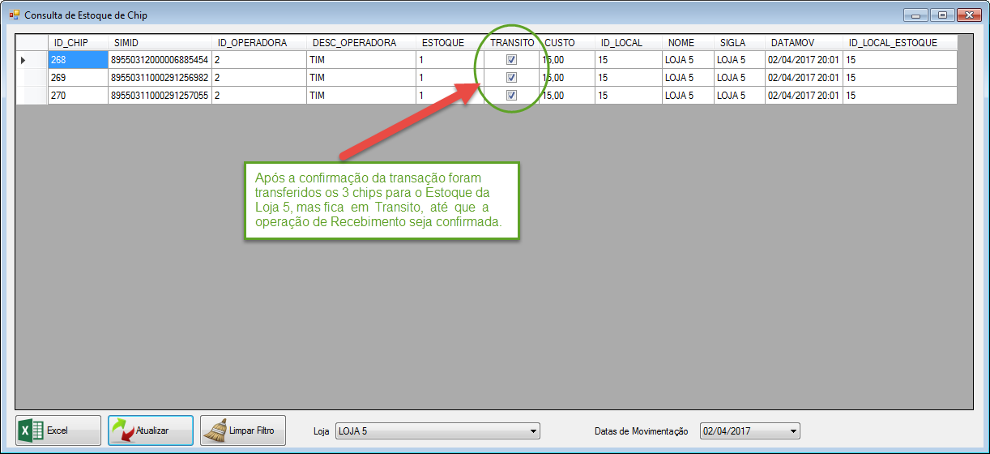

Esta é a tela de Recebimento de Chip

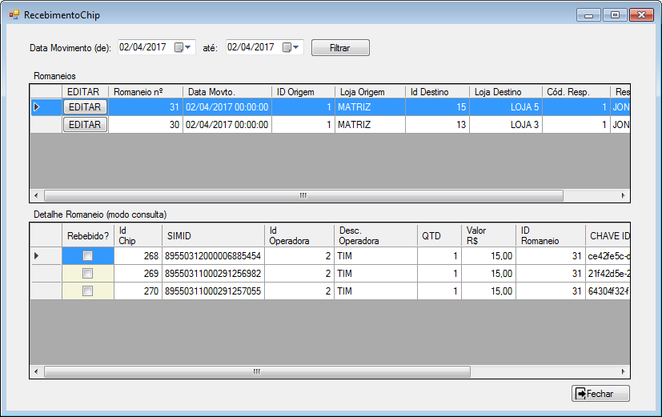

O sistema filtra as transações de Movimento de Estoque de Chip, por período, trazendo por padrão a data do dia corrente (hoje). Para filtrar um período diferente, selecione o período nos campos de data, conforme figura abaixo:



Depois confirme no botão 

Clique no botão EDITAR para confirmar o recebimento da transação

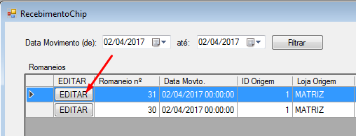

Clique no check √ para receber o item e depois clique no botão SALVAR, conforme figura abaixo:

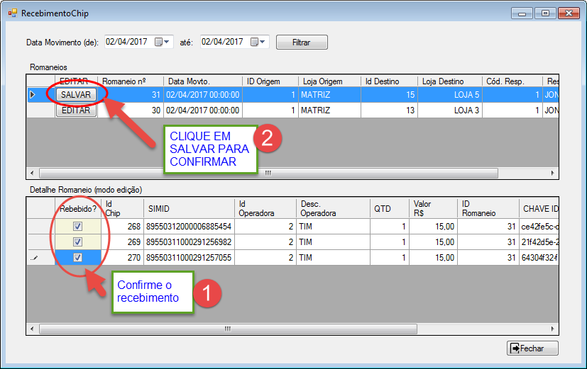

Após confirmação do recebimento, o estoque sai da situação “Em Transito” e entra em definitivo para o estoque da Loja 5

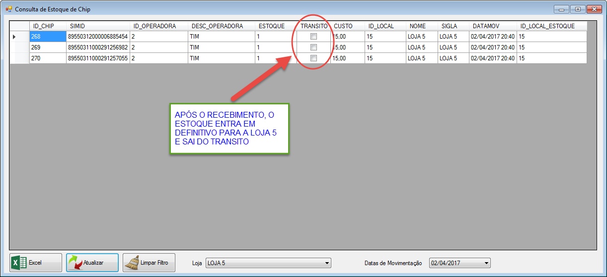

Esta é a tela de Devolução de Chip da Matriz para o Fornecedor 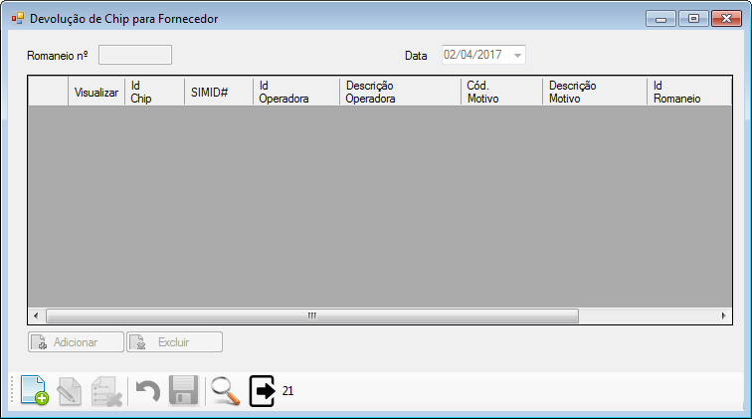

Para cadastrar uma transação de Devolução de Chip da Matriz para o Fornecedor, clique no botão .

O sistema vai trazer algumas informações por padrão, conforme figura abaixo:

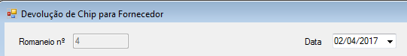

O código de Romaneio será gerado automaticamente pelo sistema e a Data vem preenchida com a Data Atual do Sistema.

Para incluir itens nesta transação, clique no botão  e localize o(s) chip(s) e selecione clicando no campo , depois confirme no botão OK

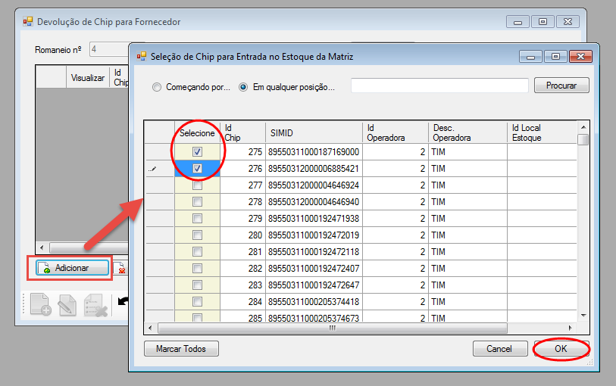

Confirme a operação no botão 

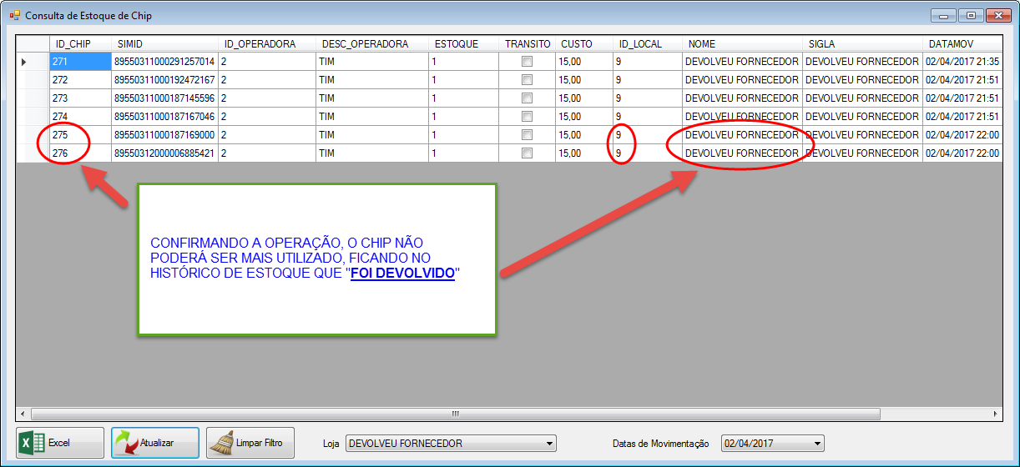

Esta é a tela de Consulta de Estoque de Chip

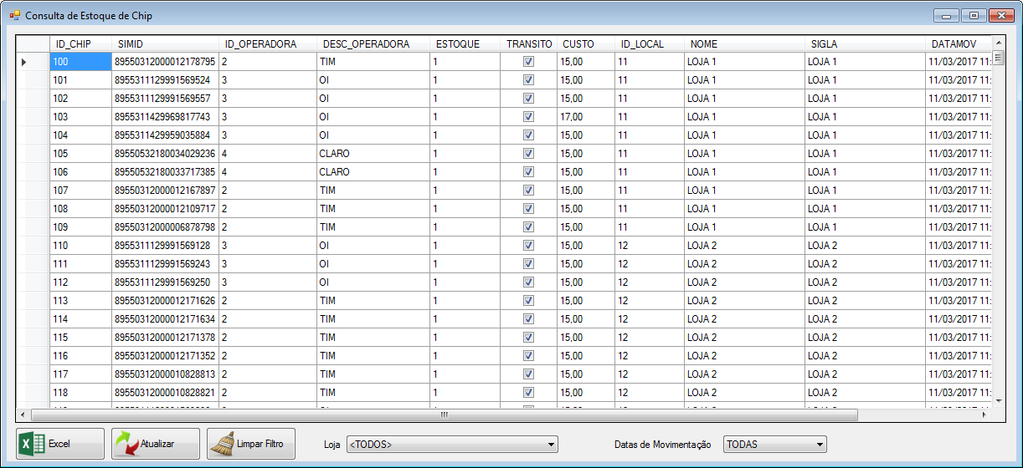

Por padrão a tela traz todas as posições de estoque de todas as lojas em todos os períodos.

Caso queira “refinar o filtro”, selecione algum valor no combo Loja e/ou Datas de Movimentação





Após selecionar valores nos combos, clique em 

Para voltar à configuração padrão inicial, clique no botão  e em seguida .

Esta é a tela de Consulta de Log de Transações de Estoque de Chip

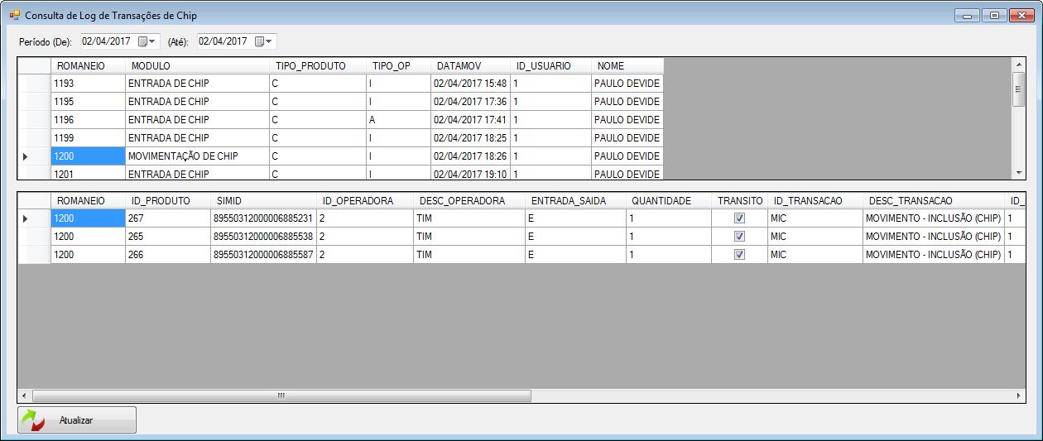

Nesta tela são registradas todas as operações de cadastro que transacionam estoque, no Sistema CG.

As operações são:

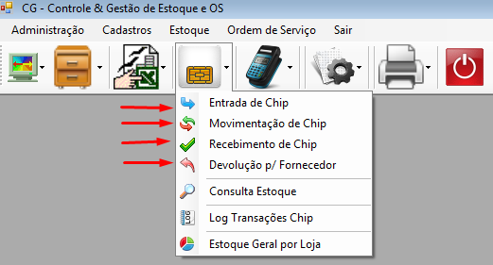

Entrada de Chip na Matriz;

Movimentação de Chip entre Lojas;

Recebimento de Chip;

Devolução de Chip para Fornecedor (desativação do Chip)

Esta é a tela de Relatório Gerencial de Estoque Consolidado por Loja

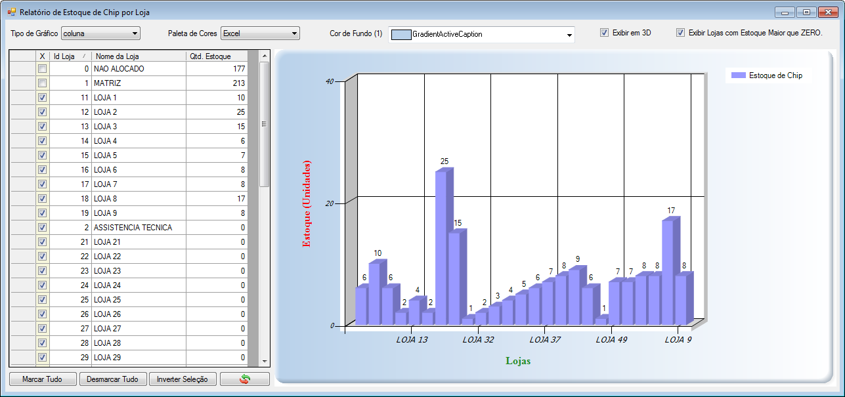

Nesta tela é possível elaborar várias visões gerenciais, utilizando os filtros e os vários tipos de gráficos disponíveis. Também é possível utilizar várias combinações de cores, para uma melhora na visualização das informações.

Tipos de Gráficos:

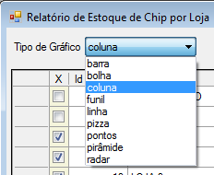

Cores Disponíveis:

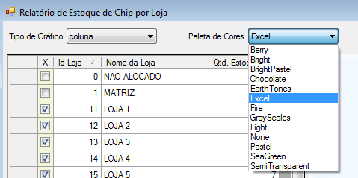

Vizualização em 2D ou 3D de todos os tipos de gráfico

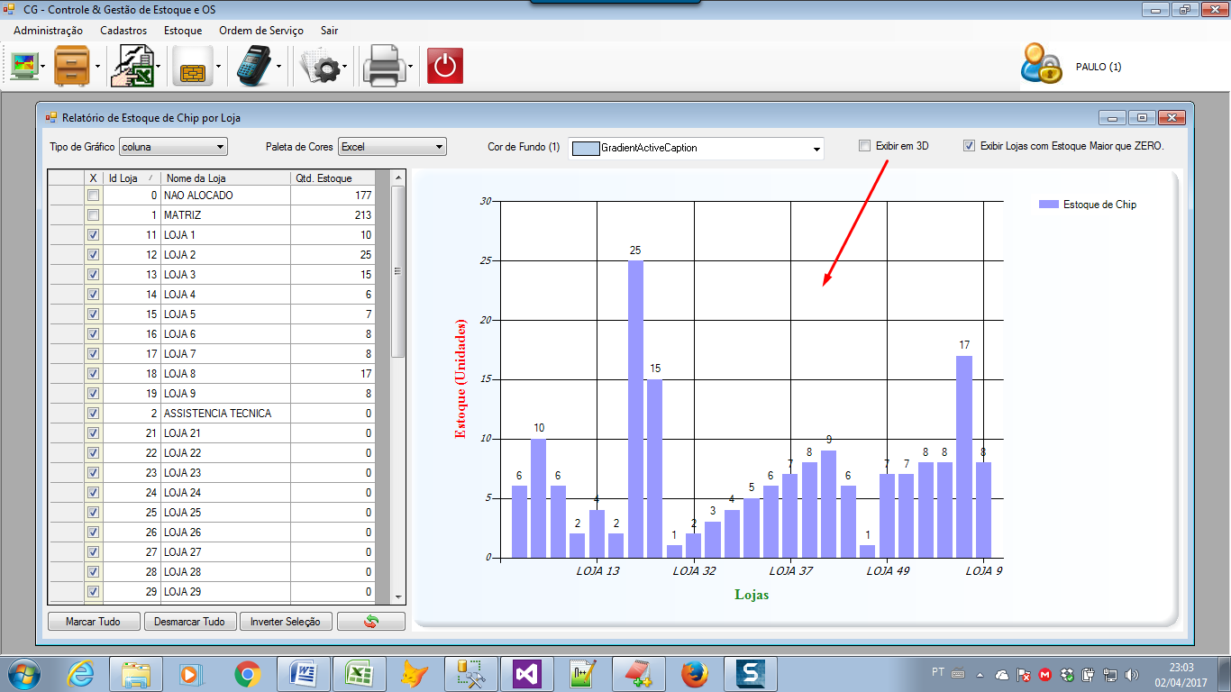

Caso desmarque está opção , serão exibidas no gráfico as lojas sem estoque. Por padrão, está opção vem marcada para “não poluir” a área do gráfico.

São várias as possibilidades de filtros e combinações.

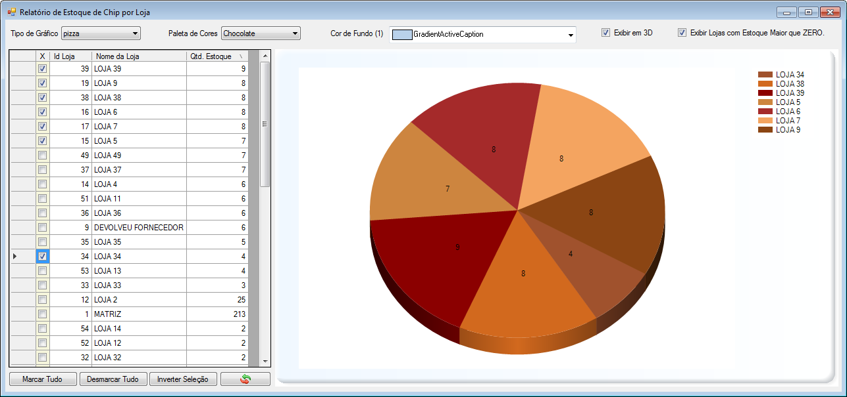

Este é o menu do módulo de Estoque de Equipamentos

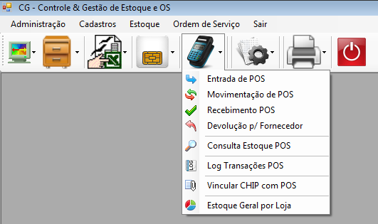

Neste módulo temos as seguintes opções:

Entrada de POS para o Estoque da Matriz;

Movimentação de POS entre Lojas;

Recebimento de POS (Confirmação do Transito entre uma loja e outra);

Devolução de POS para Fornecedor (POS fica no histórico de estoque, mas não pode mais ser utilizado para transações);

Consulta de Estoque de POS;

Log de Transações de Estoque de POS;

Vinculação de CHIP X POS;

Relatório Gerencial de Estoque de Chip (Estoque Consolidado por Loja);

E